|  |  |
| --- | --- |
| Politechnika Świętokrzyska w Kielcach Wydział Elektrotechniki, Automatyki i Informatyki | |
| Podstawy Programowania 2 - Projekt Informatyka - I rok, Rok akademicki - 2022/2023 | |
| Temat Projektu  **Gra Saper** | Wykonali:  **Wiktorowicz Łukasz**  **Gawin Kacper**  **Gołąbek Makary**  Grupa: **1ID12A** |

**Podsumowanie I Termin zaliczeniowy:**

Tematem naszego projektu była “Gra Saper”. Została ona napisana w 100% w języku C w środowisku Visual Studio. W celu wykonania interfejsu graficznego użyliśmy biblioteki Allegro. Analizując nasz harmonogram prac można dojść do wniosku, że nie wykonaliśmy tylko jednego punktu z naszych założeń, a było nim użycie dynamicznej tablicy dwuwymiarowej do stworzenia planszy gry. Okazało się to dla nas nie lada wyzwaniem, któremu nie zdołaliśmy podołać. Pozostałe punkty zostały przez nas zrealizowane zgodnie z założeniami. Stworzyliśmy strukturę, która służy do określania właściwości poszczególnych pól na planszy, a więc tego czy w danym polu znajduje się mina, czy pole jest oflagowane lub czy jest odkryte. Do zapisywania liczby min znajdujących się w okolicy odkrytego pola użyliśmy pomocniczej tablicy dwuwymiarowej, której indeksy określają lokalizację pola, a jej wartości ilość min w jej obrębie (kwadracie 3x3). Dodaliśmy obsługę gestów myszy, które działają zarówno w menu głównym (służącym do wyboru poziomu trudności lub podejrzenia tablicy wyników) jak i w ekranie rozgrywki. Kliknięcie lewego przycisku myszy oznacza odkrycie nieodkrytego do tej pory pola, a kliknięcie prawego przycisku myszy oznaczenie podejrzanego miejsca wystąpienia bomby flagą. Istnieje również możliwość zrezygnowania z oznaczenia flagi – wystarczy kliknąć na oflagowane pole ponownie prawym przyciskiem myszy. Kliknięcie w zakryte pole oznacza jego nieodwracalne odkrycie. Wyświetlana jest wtedy ilość min znajdujących się wokół tego punktu. W celu wygrania gry należy prawidłowo oznaczyć wszystkie miejsca z bombą. Ilość pozostałych bomb na planszy określa licznik znajdujący się w dolnej części ekranu gry. Po zakończeniu rozgrywki wyświetla się ekran z gratulacjami i naszym czasem przejścia gry. Jest on zapisywany w oddzielnym pliku tekstowym. Jego zawartość (ranking czasów) można uruchomić klikając odpowiedni przycisk w menu głównym. Czasy przejścia gry są tam posegregowane zaczynając od najlepszego (najkrótszego). Gdy trafimy w bombę nasza gra kończy się. Pokazywane są wtedy wszystkie miejsca gdzie znajdowały się bomby i nie możemy już w tym podejściu grać dalej. W naszej grze występuje podział na 3 poziomy trudności (łatwy, średni, trudny). Jest on wybierany przed startem gry w menu głównym. Po jego wybraniu natychmiast jest ładowane okno gry. Poszczególne poziomy różnią się ilością bomb na planszy. W celu uprzyjemnienia rozgrywki dodaliśmy autorskie zestaw tekstur do każdego widoku gry, a więc menu głównego, tablicy wyników, ekranu rozgrywki oraz ekranu końcowego, jak i również poszczególnych elementów gry, takich jak poszczególne pola (nieodkryte, oflagowane, bomba). W trakcie tworzenia gry na bieżąco naprawialiśmy napotkane przez nas błędy, a przed oddaniem projektu dokładnie przetestowaliśmy każdą zaimplementowaną przez nas funkcjonalność mając przy tym pewność co do poprawności działania naszej gry. Następnie sporządziliśmy sprawozdanie ze szczegółowym opisem wykonania naszego projektu oraz sporządziliśmy dokumentację w programie Doxygen zgodnie z zasadami zaliczenia zajęć projektowych.

**Poniżej przestawione są poszczególne elementy gry Saper:**

1. **Menu Główne** – możliwość rozpoczęcia gry przez kliknięcie lewym przyciskiem myszy w odpowiedni poziom trudności (różniący się ilością generowanych bomb na planszy) wybierając przy tym preferowany stopień wyzwania lub przejście do tabeli wyników z najlepszymi czasami poprzednich gier.

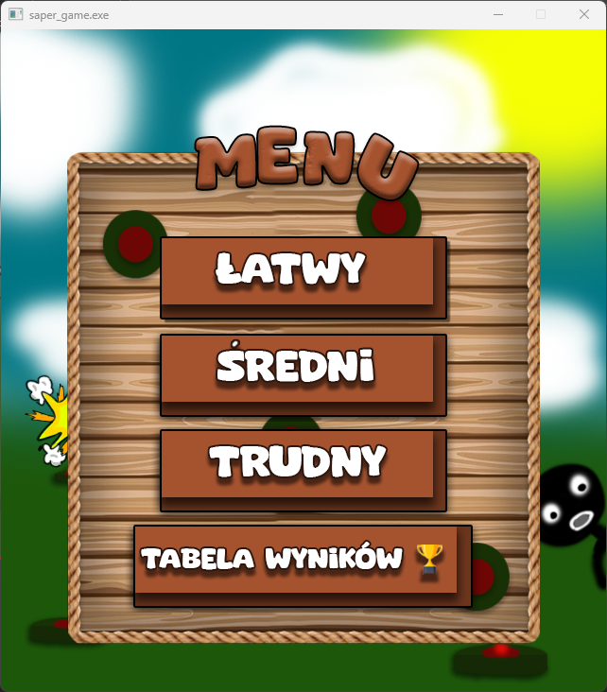

1. **Tabela wyników** – wyświetlany jest w niej ranking czasów ukończenia poprzednich gier. Są one zapisywane w zewnętrznym pliku tekstowy i wyświetlane w sposób rosnący zaczynając od najlepszego, a więc najkrótszego czasu skończenia wygranej gry. Istnieje możliwość powrotu do menu głównego przez kliknięcie w czerwoną ikonę znajdującą się w prawym górnym rogu ekranu.

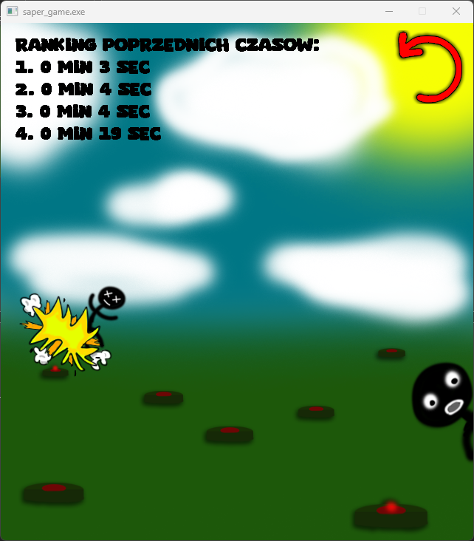

1. **Ekran rozgrywki** – wyświetlany jest po wyborze jednego z trzech poziomów trudności w menu głównym. Obecnie wszystkie pola są nieodkryte, żeby je odkryć należy nacisnąć w wybrane przez nas miejsce lewym przyciskiem myszy, lub oznaczyć je flagą przy użyciu prawego przycisku myszy. Na dole ekranu wyświetlany jest licznik wyświetlający liczbę pozostałych bomb na planszy, które należy oznaczyć. Zmniejsza się on przy każdorazowym oflagowaniu pola.

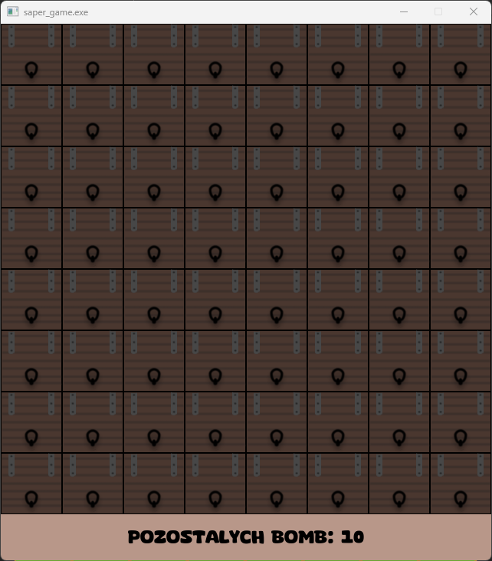

1. **Ekran w trakcie gry** – widzimy na nim odkryte pola (lewy przycisk mysz), które wyświetlają liczbę bomb w okolicy osłoniętego miejsca oraz pola oflagowane (prawy przycisk myszy) w których spodziewamy się lokalizacji wystąpienia bomby. Licznik pozostały bomb potrzebnych do ukończenia rozgrywki znajdujący się w dolnej części ekranu zmniejszył się o liczbę pól z flagą.

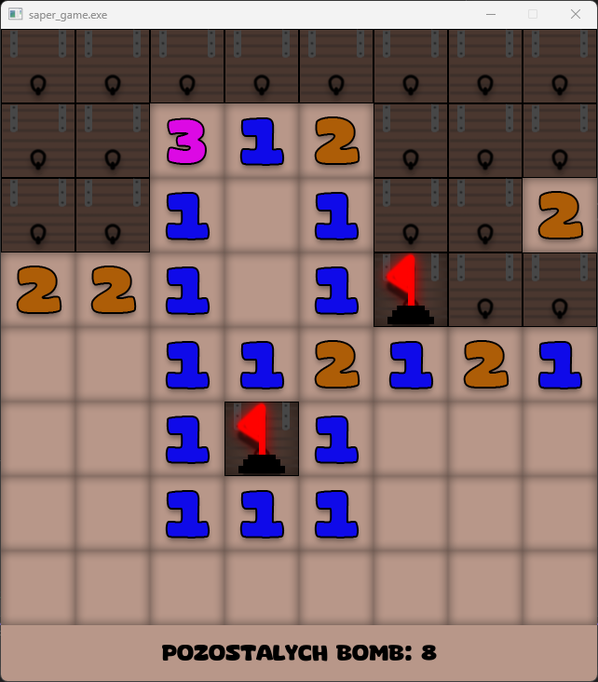

1. **Ekran po wygranej grze** – wyświetlane są gratulacje po ukończeniu gry i odminowaniu poprawnie całej planszy. Pokazywany jest on po poprawnym stwierdzeniu lokalizacji wszystkich min. Poniżej wyświetlony jest nasz czas jej przejścia, który następnie jest zapisywany w zewnętrznym pliku tekstowym w celu porównywania najlepszych wyników w zakładce ”tablica wyników”.

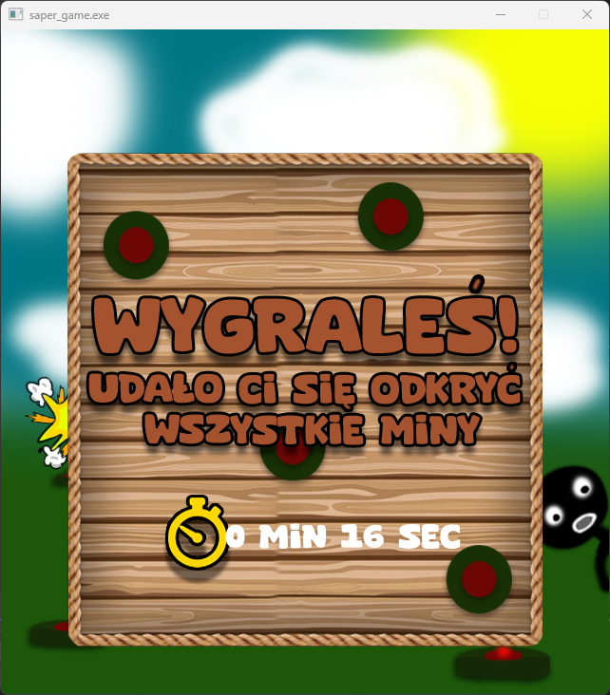

1. **Ekran po przegranej grze** – wyświetlany jest w momencie natrafienia na bombę przy odkrywaniu pól lewym przyciskiem myszy. W tym momencie cała plansza zostaje odkryta w celu podejrzenia gdzie znajdowały się pozostałe miny co pozwala na sprawdzeniu gdzie gracz popełnił błąd. Stosowny komunikat jest wyświetlany na dolnym pasku, który informuje nas, że dalsza gra w tym podejściu nie jest możliwa i musimy rozpocząć nową.

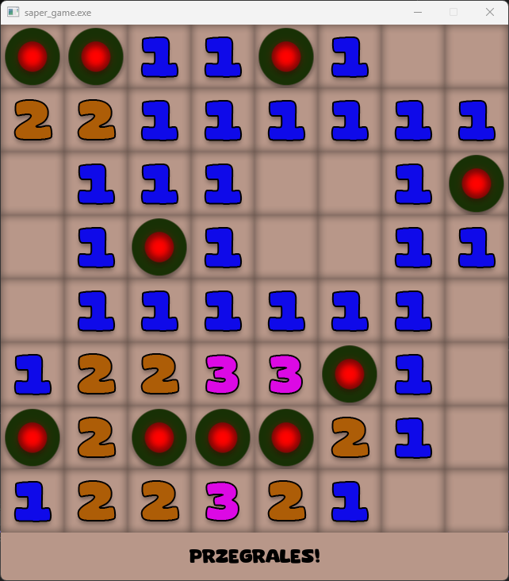

**Podsumowanie**

Zrealizowaliśmy niemal wszystkie założenia, a cała aplikacja działa poprawnie zgodnie z zasadami gry saper. Wszystkie zaimplementowane funkcje działają bezbłędnie co potwierdziliśmy przeprowadzając szczegółowe testy oraz przez bieżącą naprawę błędów i rozwiązywanie napotkanych problemów. Interfejs graficzny jest prosty i intuicyjny w obsłudze. Cała aplikacja została w pełni wykonana przez Łukasza Wiktorowicza, Kacpra Gawina oraz Makarego Gołąbka.